Рекомендации по ведению журнала теоретического обучения в Костанайском педагогическом колледже
Смешанный формат обучения и введение обновленной системы образования в системе ТиПО требуют своевременного и правильного принятия решений по ведению обязательной документации.
Проверка журналов проводится с начала учебного года на правильность заполнения списков обучающихся группы, номера приказа и даты зачисления в колледж, наличие номеров поименной книги, необходимых сведений из личных дел обучающихся: адрес проживания, контактные телефоны родителей и обучающихся, наименование дисциплин/модулей.
Журналы теоретического обучения ведутся в колледже согласно Приказа Министра образования и науки Республики Казахстан от 6 апреля 2020 года № 130. Об утверждении Перечня документов, обязательных для ведения педагогами организаций среднего, технического и профессионального, послесреднего образования, и их формы.
Журнал является документом строгой отчетности для учета теоретического обучения и подведения итогов учебно-воспитательной работы. Журнал ведется на одну учебную группу преподавателями и рассчитан на один учебный год. Все записи в журнале ведутся четко, аккуратно шариковой ручкой с чернилами синего цвета. Не допускается исправление.
Рассмотрим подробнее форму № 5.3., в которой учитывается посещаемость и текущая успеваемость обучающихся, записывается содержание проведенных занятий и домашних заданий, количество затраченных часов.
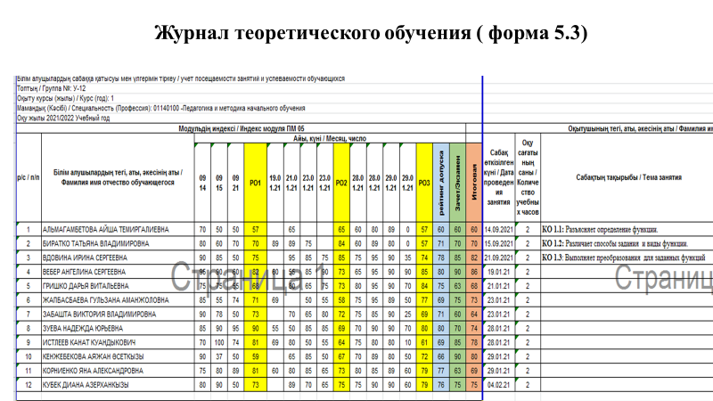
Поэтому данную страницу в журнале обязательно заполняет каждый педагог.
Оценка за контрольные, лабораторные и другие виды работ выставляется в графе в день проведения.
Отсутствие обучающего на уроке или консультации отмечается буквой "н".
В колледже осуществляется два вида оценивания.
Группы, которые занимаются по линейной системе – это 4 курсы. В этих группах преподаватели оценивают обучающихся по традиционной пятибалльной системе. В конце каждого месяца в журналах обязательно проставляется рубежный контроль, если проведено 4 и более занятий по дисциплине. Результаты рубежного контроля сдаются кураторам групп. При выставлении семестровой оценки результат рубежного контроля не учитывается.
Группы, которые занимаются по модульной и кредитно-модульной системе. Это группы 1, 2, 3 курсов. Оценивание проходит по балльно-рейтинговой системе(по 100-балльной шкале). . В случае преподавания одного модуля несколькими преподавателями данная форма заполняется поочередно каждым преподавателем согласно расписанию учебных занятий. Поэтому требуется своевременно и правильно заполнять журналы.
Группы третьего курса учатся по модульной системе. Каждый модуль содержит дисциплины. Каждая дисциплина несколько результатов обучения. При заполнении журнала каждый преподаватель модуля после завершения результата обучения прописывает РО в журнале.
В группах 1 и 2 курсов модули содержат только результаты обучения. У каждого преподавателя только один результат обучения.
По итогам каждого семестра (преподавателем, ведущим последнюю пару) выставляется общая средняя оценка по модулю в соответствии с рабочим учебным планом. Это рейтинг допуска.
Учебная дисциплина/модуль считается освоенной, если обучающийся набрал не менее 50 баллов.
Если модуль завершается зачетом, то в журнале в столбце «зачет» прописывается зачетная оценка.
Если модуль предусматривает экзамен, то экзаменационная оценка также прописывается в журнале и выводится итоговая оценка
Рубежный контроль в данных группах не прописывается в журналах, но педагоги подводят рубежный контроль и сдают кураторам групп.

Оценки успеваемости за полугодие (семестр) и учебный год, а также сведения о выполнении учебных планов преподаватели заносят на страницы "Итоги учебно-воспитательной работы" (форма № 5.5). Оценки по производственному обучению выставляются на этих страницах методистами. Общее количество часов, пропущенных каждым обучающимся по теоретическому обучению, проставляется куратором группы.
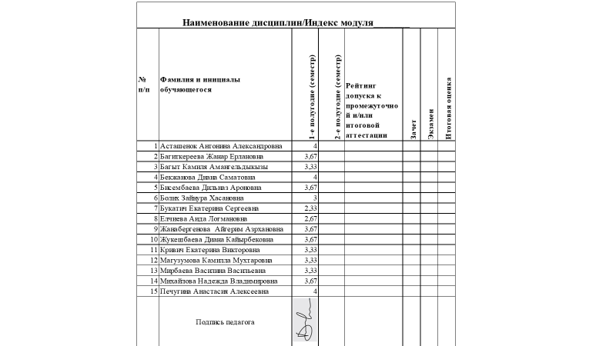
На отделении заведующим отделения ежемесячно ведется мониторинг заполняемости журналов теоретического обучения. По результатам проверки составляется акт проверки журналов, с которым знакомятся преподаватели. Обязательно делается запись в журналах на соответствующей странице «Замечания и предложения по ведению журнала». Раз в год журналы проверяются директором колледжа.
Преподаватели строго придерживаются требований внутреннего приказа колледжа от 18.09.2020 г. №191-о «Об утверждении Положения балльно-рейтинговой буквенной системы оценки учебных достижений обучающихся Костанайского педагогического колледжа» и своевременно заполняют журналы, тем самым предотвращая возможные спорные ситуации с обучающимися и их родителями.

Зав отделением Ким Р.А.

